Technická specifikace

Název akce: III/32710 Týnec nad Labem – hr. kr.

Místo realizace: silnice III/32710 Týnec nad Labem – hranice Středočeského kraje, okres Kolín

Staničení: od 0,000 do 2,151 km, délka úseku 2,151 km, prům. šířka 5,3 m,
plocha 11 400 m2

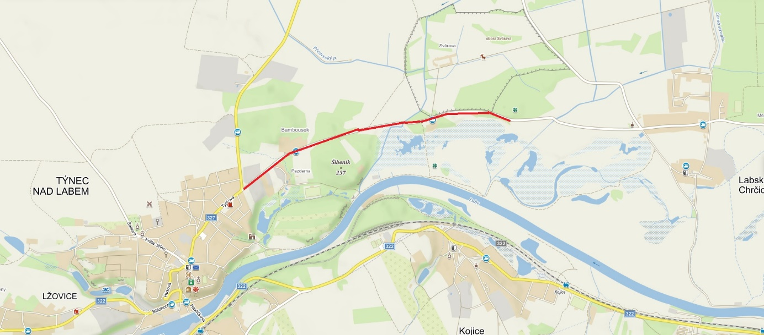

Popis současného stavu:
Jedná se o komunikaci III. třídy, v extravilánu v obci Týnec nad Labem ve směru k hranici Středočeského kraje. Komunikace je v nevyhovujícím stavu, přičemž v současné době převádí silnou jak osobní, tak zejména těžkou nákladní a zemědělskou dopravu. Povrch komunikace vykazuje plošné deformace, hloubkové koroze, síťové, mozaikové, příčné a podélné trhliny, velké množství výtluků, odlámané kraje, hrboly apod.

Základní popis akce:
Zadání stavebních prací na opravu povrchu komunikace III/32710.
Rozsah prací je specifikován v položkovém rozpočtu, který je nedílnou součástí této přílohy.

Technologie opravy:
Bude provedeno frézování vozovky, zametení, vyrovnávka ACL 16+ a pokládka ACO 11+ v tl. 50 mm včetně spojovacího postřiku. Dále bude provedeno seřezání krajnic s naložením a odvozem, zřízení krajnice, frézování spár, zalévání spár, zkoušení nezávislou zkušebnou, vodorovné dopravní značení a úprava napojení na stávající kryt. Návrh a projednání včetně realizace DIO. Veškeré provedené práce budou dle platných norem ČSN, TP.

Záruční doba: 36 měsíců

Platební podmínky:
Faktura bude vystavena po kompletním dokončení stavebních prací a po předání řádně vedených dokladů (stavební deník, zkoušky, atesty, apod.) na základě předávacího protokolu.

Termín realizace: 7 týdnů od předání staveniště, realizace 2023 - 2024
Přílohy: Položkový rozpočet s výkazem výměr

Fotodokumentace:

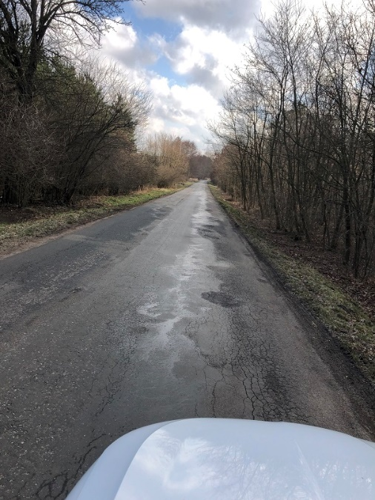

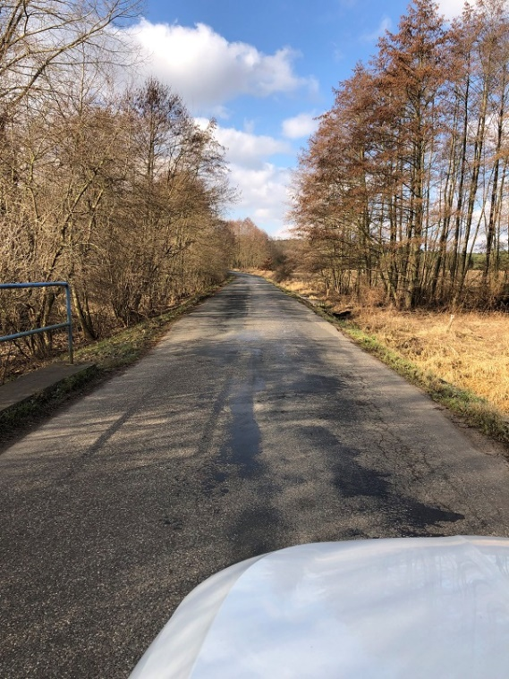

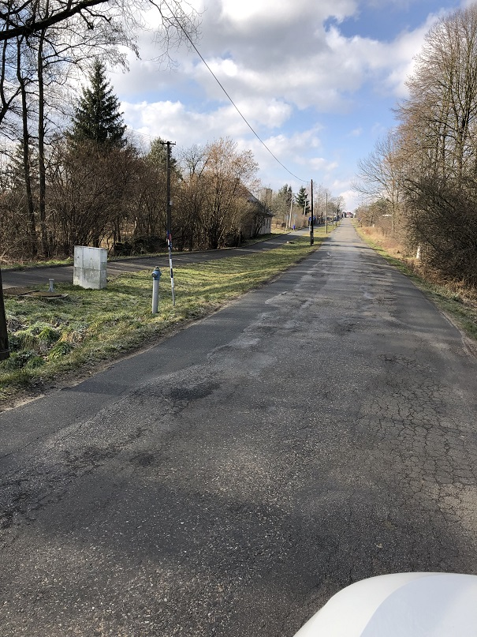

Kontakty:

Vedoucí oblasti Kutná Hora: Petr Holan, email: petr.holan@ksus.cz, tel: 724 706 242
Oblastní provozní technik-zástupce vedoucího oblast Kutná Hora: Radek Salač, email: radek.salac@ksus.cz, tel: 724 997 622
Provozní cestmistr: Ladislav Veselý, email: ladislav.vesely@ksus.cz, tel: 724 581 521
Správní cestmistr: Olga Somolíková, email: olga.somolikova@ksus.cz, tel: 724 304 257

Krajská správa a údržba silnic Středočeského kraje, příspěvková organizace, Zborovská 11, 150 21 Praha 5

Zpracoval: Ladislav Veselý

